РОССИЙСКИЙ УНИВЕРСИТЕТ ДРУЖБЫ НАРОДОВ

Факультет физико-математических и естественных наук

Кафедра прикладной информатики

**ОТЧЕТ**

**ПО ЛАБОРАТОРНОЙ РАБОТЕ № 3**

Дисциплина: Архитектура компьютера

Студент: Онвудиве Виктор Чибуике

МОСКВА

2023 г.

# Цель работы

Целью работы является изучить идеологию и применение средств контроля версий. Приобрести практические навыки по работе с системой git.

# Ход работы

Создаю учетную запись на GitHub

Создаю репозиторий на основе шаблона преподавателя

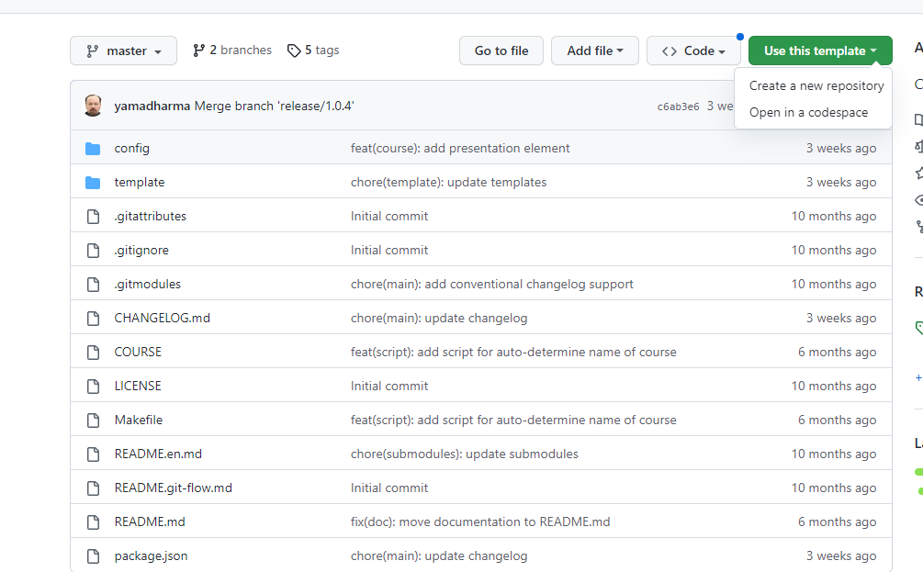

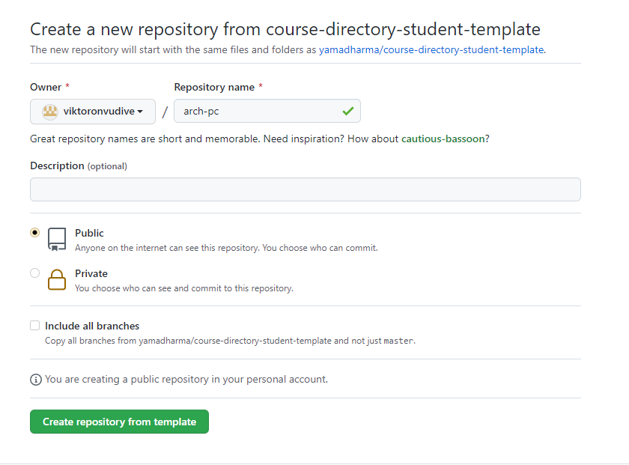

Конфигурация пользователя

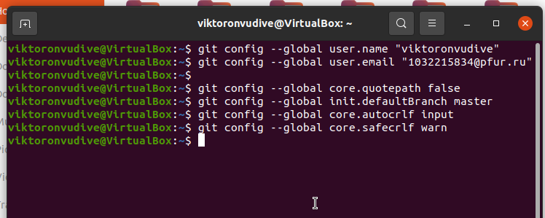

SSH ключ для работы с репозиторием

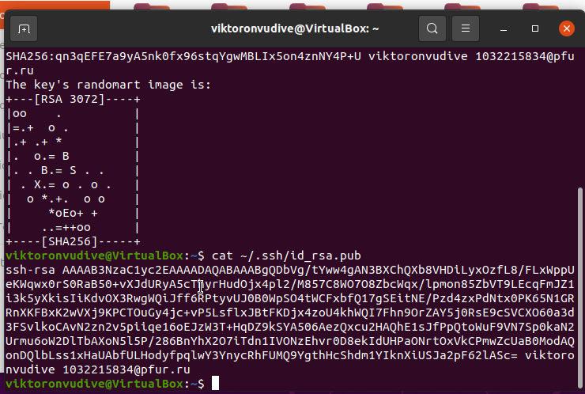

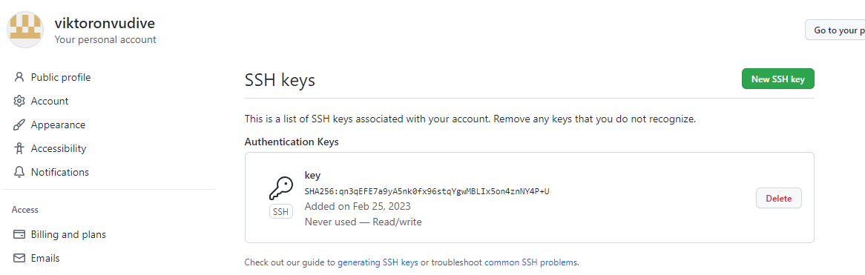

Клонировали репозиторий на компьютер

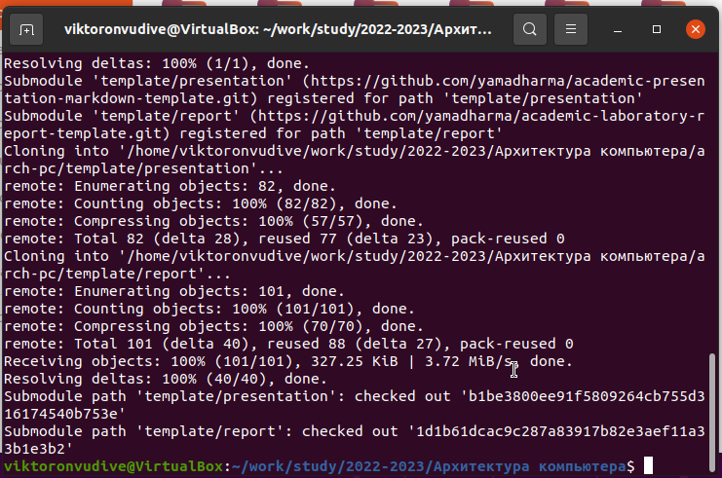

Вывод:

В ходе выполнения работы изучили работу с GitHub.